Д.Медведев согласился подумать над льготами в "Платоне"
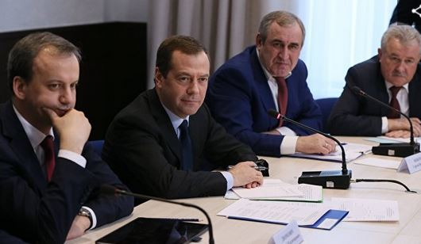
Премьер-министр РФ Дмитрий Медведев согласился подумать над предложением снизить тариф в системе взимания платы за проезд для грузовиков массой выше 12 тонн "Платон", которые ездят по дорогам чаще остальных.
Глава правительства встретился с представителями малого и среднего бизнеса в сфере автоперевозок. Один из участников встречи попросил предоставлять скидки в системе "Платон" для тех, кто чаще ездит.
"Идея, которую вы предложили по поводу уменьшения тарифа пропорционально пробегу, если речь идет об автомобилях, которые ездят на дальние расстояния, — об этом можно подумать. Потому что она (идея – ред.) экономически вроде разумно выглядит: чем больше ездишь, тем меньше платишь тариф, в этом резон определенный есть. Я пока не говорю "да", но точно продумать, просчитать это было бы можно", — сказал Медведев.
Он также поддержал идею создания электронной системы, портала или сайта, где можно было бы отслеживать, каким образом распределяются средства системы "Платон", какие именно дороги ремонтируются. "Я считаю, что это вполне разумная идея", — отметил Медведев.
Ранее в четверг Медведев заявил о готовности продлить льготный период в системе "Платон", проиндексировав текущий тариф лишь на 25%. Согласно постановлению правительства РФ от 31 января, тариф "Платона" с 15 апреля 2017 года должен был вырасти вдвое — до 3,06 рубля за километр пути. Позднее вице-премьер Аркадий Дворкович сообщил, что правительство РФ уже в пятницу выпустит постановление об индексации тарифа системы "Платон" лишь на 25%.

